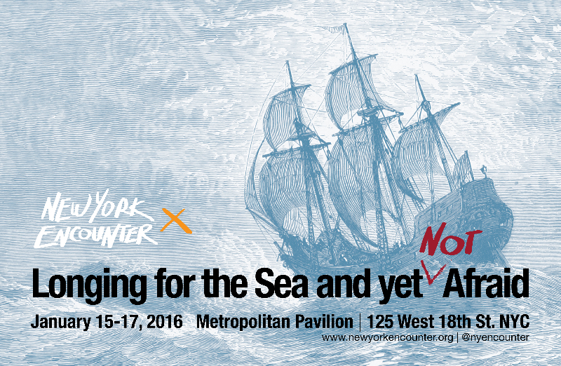
Anhelando el Mar y todavía (Nunca) Temerosos
Nos embarcamos en la travesía de la vida provocados por una promesa de felicidad que habita en el corazón. Pero entonces, el miedo a lo desconocido nos hace vacilar, especialmente si el destino no es cierto. El deseo ahogado por el miedo parece ser la experiencia común de nuestro tiempo.

Nos esforzamos por construir relaciones y superar divisiones, pero aún así terminamos por sofocar todo verdadero diálogo, debido a preconcepciones o en nombre de lo que es políticamente correcto. Soñamos con alcanzar grandeza en alguna dimensión de nuestras vidas, y sin embargo nos conformamos con una vida cómoda. Dolidos, esperamos algo nuevo (y constantemente miramos nuestros celulares con añoranza), pero nos aborrecen los eventos que están fuera de nuestro control. Nos apetece la estabilidad, pero no estamos seguros de que aquello que es verdadero hoy lo será mañana. Nos afanamos por ser más “atentos” en el presente, y sin embargo nuestras mentes están siempre en el aquí y ahora. Deseamos pertenecer, pero nos aterroriza renunciar a nuestra libertad. Anhelamos encontrar un amante, un amigo, un padre que atraviese nuestra radical soledad, pero aún así sentimos miedo de perdernos a nosotros mismos.

Anhelamos navegar en el mar de la vida y sin embargo tenemos miedo de dejar nuestro puerto seguro.

¿Cuál es la conclusión última sobre el deseo del hombre? ¿Existe una atracción capaz de superar nuestros miedos y de lanzarnos a las aguas que nuestro corazón añora?

Te invitamos a un fin de semana de discusiones públicas, exhibiciones, y presentaciones en vivo, para encontrar gente que no tienen miedo de seguir el deseo de su corazón.

El “yo” se encuentra consigo mismo de nuevo
cuando se encuentra con una presencia que trae este anuncio:
¡Existe lo que tu corazón desea!
(L. Giussani)

